实验一 指针及其典型应用

1、实验目的
理解指针的含义，掌握指针变量的使用方法；掌握指向数组和指向函数的指针变量的使用方法。

2、实验要求
通过上机调试理解和掌握指针的含义及基本使用方法；在此基础上根据设计性实验提示补充程序关键部分使程序满足设定的功能要求。

3、背景知识
3.1 指针的基本含义

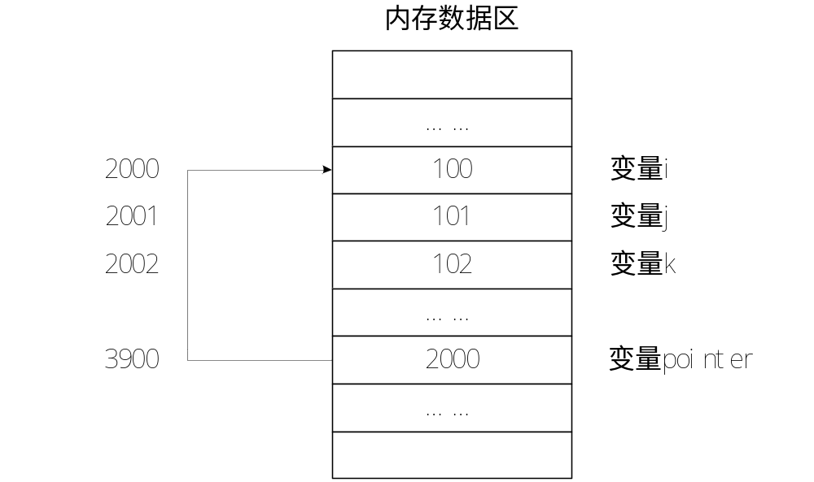
图1-1 内存结构示意
内存是由若干存储单元以线性连续的方式组成的一维存储空间，用于存放指令或数据。每个存储单元可以看做一个房间，而存储单元的地址则相当于房间号，存储单元的内容相当于房间里住的顾客。定义一个变量，相当于分配一个空房间，给变量赋不同的值则类似于给之前分配的房间安排入住不同的顾客，虽然顾客变了，但房间号不变。
图1-1为内存结构示意，存储单元地址按顺序为：2000、2001、2002......4200，相对应的存储单元内容为100、101、102......2000，变量pointer存放的2000是变量i的地址，通过pointer能知道i的地址，从而就找到给变量i分配的房间，这样，将地址（房间号）形象的称呼为“指针”，“指向”过程即通过房间号找到房间一般。旅馆使用房间号机制对房间进行记录、访问、管理的便捷之处便是指针的便捷强大之处。
3.2 指针变量
指针是一个地址，而指针变量就是专门用来存放地址的变量。

3.3 指针变量的使用
int a=100;
int *pointer; //定义一个指向int型，名为pointer的指针变量
pointer=&a; //将变量a的地址赋给指针变量pointer

“*”表示改变量类型为指针型变量；
“int”表示指针变量指向的数据类型；
“int *”表示指向整形数据的指针类型；（表示指针类型）
“pointer”表示指针变量名；
“*pointer”表示指针变量pointer指向的变量，即变量a；
“&”为取地址运算符；
“&a”表示变量a的地址。

3.4 指针使用上的常见错误
- *pointer=&a; //指针变量指向的是变量a，不是a的地址
- pointer=a; //指针是一个地址，赋给指针变量pointer的应该是a的地址&a
- pointer=100; //同上，100是具体数值，不是地址

4、示例程序
4.1 指针变量的基础用法
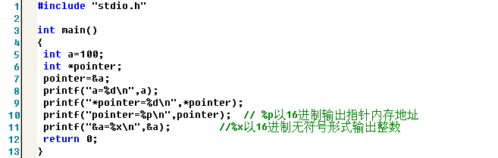

4.2 通过指针访问数组元素

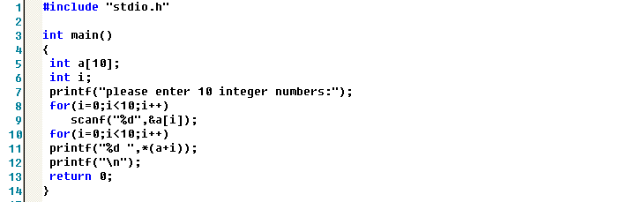

4.3 指向函数的指针[★]
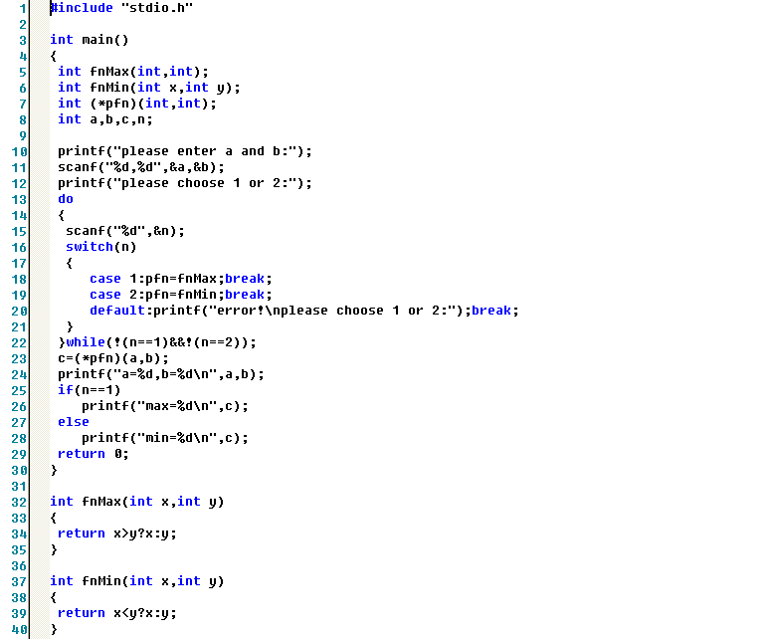

5、实验内容
5.1 分析、调试示例程序4.1、4.3，根据输出理解指针、指针变量和指针指向函数的用法；

5.2 分析、调试示例程序4.2，用指针变量指向数组函数实现相同的功能并思考验证* (p++) 和(*p)++的区别

5.3 补充设计实验关键部分，使其满足如下要求：
- 变量含义及返回值
设计一个函数，有如下3个形参
- 被查找的字符串str；
- 待查找的字符xCh；
- 在字符串str中xCh出现的位置i.（i=0，1，2....）；
d.函数返回值为xCh在字符串str中出现的次数，若字符串str中无xCh，则返回0
- 功能要求
a.键入被查字符串str；
b.键入待查字符xCh；
c.调用此函数，打印xCh出现的次数及位置；
d.将xCh在str中出现的位置设置成一整形指针；
e.检查功能可重复使用，每次检查完若继续使用则清屏开始；
f.设计检查程序为一子函数，主函数使用指针指向子函数；

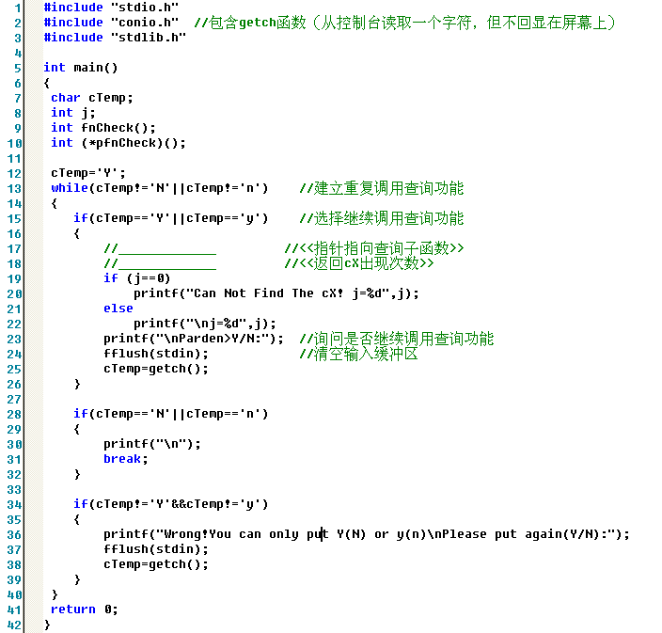
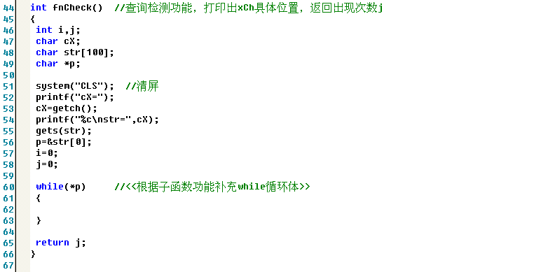

6、实验报告要求
6.1 基本要求见实验要求；
6.2记录示例程序4.1、4.3的调试结果和程序4.2的更改程序，说明* (p++) 和(*p)++的区别；
6.3 记录设计实验缺省部分代码。

★标识的为高阶内容，供选作

